Министерство науки и высшего образования Российской Федерации
Федеральное государственное автономное образовательное
учреждение высшего образования
«Самарский национальный исследовательский университет
имени академика С.П. Королева»

Институт информатики и кибернетики

Кафедра технической кибернетики
Отчет о научно-исследовательской работе бакалавра
Семестр 6
Направление подготовки: 01.03.02 Прикладная математика и информатика:
Профиль "Компьютерные науки"
Студент Макаров Ярослав Михайлович
группы 6302 – 010302D факультета информатики

Тема научно-исследовательской работы: «Исследование методов реконструкции 3D форм объектов по облаку точек»

Научный руководитель Мясников Владислав Валерьевич, д.ф.-м.н., профессор кафедры
геоинформатики и информационной безопасности

Научный руководитель
________________________
(подпись)
“___”_____________ 20___ г.

Студент
________________________
(подпись)
“___”_____________ 20___ г.

Самара 2026
РЕФЕРАТ

Отчет по практике: 21 c., 5 рисунка, 2 таблица, 9 источников.
ОБЛАКО ТОЧЕК, Меш, НЕЙРОННЫЕ СЕТИ, 3D-РЕКОНСТРУКЦИЯ, ВОССТАНОВЛЕНИЕ ГЕОМЕТРИИ, БАЗА ДАННЫХ, SHAPENET, POINTR, SNOWFLAKENET, PPSurf, nksr, PCN, CHAMFER DISTANCE, F-SCORE.
Работа посвящена практическому формированию базы данных для задачи восстановления/реконструкции 3D-форм по неполным облакам точек и экспериментальному исследованию нейросетевых алгоритмов на этих данных.
В ходе выполнения работы разработана программа для преобразования CAD-моделей формата .obj в пары «неполное – полное облако точек» с использованием симуляции камерной окклюзии. Проведено тестирование пяти моделей на неполном сформированном наборе, вычислены метрики Chamfer Distance и F-Score, NC, IoU. Выполнен сравнительный анализ результатов.

СОДЕРЖАНИЕ
ВВЕДЕНИЕ 4
1 Формирование базы данных для решения задачи 5
1.1 Исходные CAD-модели и их предварительная обработка 5
1.2 Генерация полных эталонных облаков точек 5
1.3 Моделирование неполных данных методом симуляции камерной окклюзии 6
1.4 Нормализация и итоговая структура базы данных 8
2 Метрики оценки качества восстановления облака точек 9
2.1 Chamfer Distance (L1 и L2) 9
2.2 F-Score 9
3 Экспериментальная апробация нейросетевых моделей пополнения/реконструкции облака точек 11
3.1 Рассматриваемые модели и их конфигурации 11
3.2 Результаты тестирования на собственном наборе данных 11
3.3 Анализ результатов и отбор моделей 12
4 Экспериментальная апробация нейросетевых моделей реконструкции 3D формы объектов по облаку точек 14
4.1 Метрики оценки качества реконструкции облака точек 14
4.2 Рассматриваемые модели и их конфигурации с результатом 15
ЗАКЛЮЧЕНИЕ 18
СПИСОК ИСПОЛЬЗОВАННЫХ ИСТОЧНИКОВ 19
Приложение А 21

ВВЕДЕНИЕ
Целью 6 семестра являлось выполнение двух последовательных этапов:
- Создание собственной базы данных облаков точек в формате .ply, включающей синтетические данные (преобразование 3D моделей в облака точек, и данные облаков точек из существующих наборов данных.
- Апробация предобученных нейросетевых моделей на созданной базе данных. Тестирование с их стандартными параметрами без дополнительного обучения. Вычисление метрик качества восстановления, сравнительный анализ с отбором на дальнейшее использование.
Раздел 1 содержит описание процесса формирования базы данных. От выбора исходных моделей до структуры и нормализации.
Раздел 2 посвящен используемым метрикам. Приведены их математические определения и формулы.
Раздел 3 описывает условия и результаты вычислительных экспериментов, включает таблицу метрик, пример визуализации и анализ полученных данных.
Раздел 4 содержит экспериментальную апробацию нейросетевых моделей по реконструкции облаков точек в 3D меш.

1 Формирование базы данных для решения задачи
Первым этапом работы являлось создание базы данных облаков точек, пригодной для обучения и тестирования моделей реконструкции 3D-формы по неполным данным. Требования к базе данных включали два типа информации. Данные, имитирующие сканирование реальной технической системой, и данные, полученные программой моделирования облака точек из CAD-моделей деталей.
  - Исходные CAD-модели и их предварительная обработка
Первая часть базы данных составлена из готовых облаков точек в формате .ply с репозитория ShapeNet [1]. Выбраны они путем рандомного взятие определенного количества. Для объектов уже сгенерированы частичные и полные облака.
Вторую часть составили 3D модели в формате .obj, набранные случайным образом из нескольких общедоступных коллекций трёхмерных объектов. Для того, чтобы не привязываться к какому-нибудь одному датасету.
Все отобранные файлы были предварительно проверены на целостность. При необходимости отбрасывались модели с повреждённой геометрией (вырожденные грани, несогласованные нормали). Работа с полигональными сетками велась с использованием библиотеки Open3D. [6]
  - Генерация полных эталонных облаков точек
Нейросетевые модели используют для своей работы облака точек, а не полигональные сетки. Поэтому первой операцией над каждой CAD-моделью является получение полного облака точек, которое в дальнейшем будет использоваться как ground truth при расчете метрик качества ну и для обучения.
Процесс генерации полного облака реализуется с помощью метода равномерного семплирования поверхности sample_points_uniformly библиотеки Open3D. Вероятность выбора точки на конкретном треугольнике пропорциональна площади этого треугольника, это в свою очередь исключает сгущение точек на мелких гранях с обеспечиванием равномерного покрытия всей поверхности объекта. Каждая модель семплируется в $N=2048$ точки. Такое значение является стандартным для моделей PoinTr, SnowflakeNet.
После семплирования облако подвергается нормализации, которая заключается в двух операциях:
            - Из координат всех точек вычитается центр масс облака $c$:
${p'}_{i}= p_{i}-c$, $c= \frac{1}{N}\sum_{j=1}^{N}{p_{j}}$
            - Выполняется деление на максимальное евклидово расстояние от центра до точки:
​${p''}_{i}= \frac{{p'}_{i} }{\max_{k}\left|\left|{p'}_{j}\right|\right|}$
Облако попадает внутрь сферы радиусом один, с центром в начале системы координат. Это помогает сделать входные данные одинаковыми для объектов любого размера и положения. Благодаря этому можно сравнивать результаты для объектов разных размеров.
Каждое полученное полное облако сохраняется в формате .ply в папку complete/ с именем, содержащим идентификатор категории и модели, например 02691156_1a04e_complete.ply.
  - Моделирование неполных данных методом симуляции камерной окклюзии
Одним из этапов создания базы данных является формирование неполных облаков, которые подаются на вход нейросетевой модели. Простого случайного удаления точек недостаточно. В работе был реализован алгоритм симуляции камерной окклюзии. Он моделирует процесс съемки объекта с одного произвольного направления.
Алгоритм для каждого полного облака точек выполняет следующие шаги:
            - Выбор направления камеры. Генерируется случайный единичный вектор $d_{cam}$. Для этого угол $φ$ выбирается равновероятно в интервале $\left[0, \frac{2}{π}\right]$, а полярный угол $θ$ через арккосинус равномерно распределенной величины: $θ=\arccos\left(2u-1\right)$, где $u \sim U(0,1)$. И это обеспечивает изотропное распределение направлений с исключением сгущения у полюсов.
            - Определение конуса окклюзии. Относительно центроида объекта $c$ для каждой точки $p_{i}$ вычисляется вектор $v_{i}= p_{i}-c$ и косинус угла между ним и направлением камеры $\cos{\frac{v_{i}+d_{cam}}{\left|\left|v_{i}\right|\right|}}$.
Угол $α_{i}$ определяет, насколько точка отклонена от оси камера-центр. Все точки с $α_{i}≤α_{cone}$ лежат внутри воображаемого конуса, направленного в сторону камеры и считаются невидимыми с выбранного направления.
            - Формирование маски видимых точек. Точка сохраняется, если она лежит вне конуса окклюзии, то есть ${visible}_{i}=[α_{i}>α_{cone}]$.
Описанный алгоритм реализует неполные облака. Пример неполного облака показан на рисунке 1. Это структурно соответствует данным, получаемым реальными сенсорами, и позволяет более корректно оценивать способность моделей.

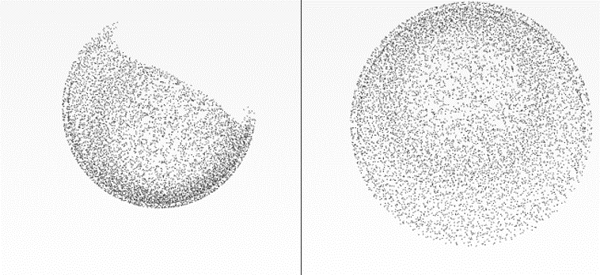
Рисунок 1 – результат частичного и полного облака точек
Результат записывается в виде формата .ply для визуального анализа в MeshLab/Open3D.
Файлы хранятся в папке partial/ с той же системой именования. К примеру, 02691156_1a04e_partial.ply и 02691156_1a04e_partial.npy.
  - Нормализация и итоговая структура базы данных
После генерации полных и частичных облаков все файлы организуются в единую иерархическую структуру, показанную на рисунке 2.
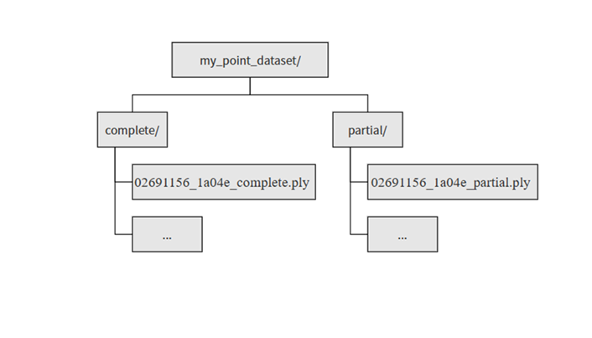
Рисунок 2 – структура базы данных

Общий объём выборки составляет 8000 пар частичное и полное облако. Также в отдельной папке obj находятся эталонные меши части базы данных.
После это интегрируется с загрузчиками данных фреймворка PyTorch посредством кастомного класса Dataset, что было использовано на следующем этапе при тестировании моделей.
Реализованный код представлен в приложении А.
- Метрики оценки качества восстановления облака точек
Для сравнение нейросетевых моделей восстановления 3D формы используется единая система количественных показателей. Три метрики в задачах point cloud completion.
- Chamfer Distance (CD) в L1 и L2
- F-Score с фиксированным порогом.
  - Chamfer Distance (L1 и L2)
Chamfer Distance измеряет среднее расстояние между двумя облаками точек без необходимости взаимно-однозначного соответствия.
$P=\left\{p_{1},p_{2},…, p_{N}\right\}$ – prediction облако.
$G=\left\{g_{1},g_{2},…, g_{N}\right\}$ – ground truth облако.
$CD\left(P,G\right)= \frac{1}{\left|P\right|}\sum_{p∈P}{\min_{g∈G}{\left|\left|p-g\right|\right|}_{2}^{2}+}\frac{1}{\left|G\right|}\sum_{g∈G}{\min_{p∈P}{\left|\left|g-p\right|\right|}_{2}^{2}}$.
Первое слагаемое контролирует полноту. Каждая точка предсказания имеет близкий аналог в эталоне. Второе слагаемое контролирует точность. Каждая точка эталона покрыта предсказанием.
В зависимости от того, берётся ли само евклидово расстояние или его квадрат, различают две версии. ${CD}_{L1}$ даёт среднюю абсолютную ошибку в единицах длины и более устойчив к выбросам. ${CD}_{L2}$ штрафует большие отклонения значительно сильнее, что делает его чувствительным к глобальным несоответствиям формы.
Чем меньше значение Chamfer Distance, тем ближе предсказанное облако к эталонному. В результатах значения ${CD}_{L1}$ обычно умножаются на ${10}^{3}$, а ${CD}_{L2}$ на ${10}^{4}$ исключительно для удобства восприятия.
  - F-Score
F-Score используется для демонстрации насколько точно восстановлены локальные детали.
Фиксируется пороговое расстояние $τ \sim 1 \%$ от диаметра единичной сферы. Для каждой точки эталона $g$ проверяется, существует ли такая точка $p$, что ${\left|p-g\right|}_{2}<τ$. И для точки $p$ ищется близкая точка эталона.
$Recall= \frac{\left|\{g∈G:{\min{|\left|g-p\right|}|}_{2}<τ\}\right|}{|G|}$,
$Precision= \frac{\left|\{[∈P:{\min{|\left|p-q\right|}|}_{2}<τ\}\right|}{|P|}$.
Тогда, $FScore= \frac{2×Precision×Recall}{Precision+Recall}$.
F‑Score показывает долю точек, которые одновременно и предсказаны вблизи эталонной поверхности (precision), и покрывают саму эталонную поверхность (recall).
Значение $FScore=1$ означает идеальное совпадение. $FScore=0$ показывает полное отсутствие точек в заданной окрестности.
- Экспериментальная апробация нейросетевых моделей пополнения/реконструкции облака точек
После формирования базы данных и определения оценочных метрик был выполнен второй этап работы, а именно тестирование предобученных нейросетевых моделей. Целью тестирования являлось получение метрик в условиях zero-shot переноса, сравнительный анализ моделей.
  - Рассматриваемые модели и их конфигурации
Выбраны были 3 модели:
- PoinTr – архитектура на основе geometry-aware трансформера. Использовалась реализация с чекпоинтом pointr_training_from_scratch_c55_best.pth, обученная на ShapeNet. [2]
- PCN– модель на основе энкодера PointNet и двухэтапного декодера, где генерируется сначала грубое, после чего детализированное облако. Использовалась реализация с предобученными весами best_l1_cd.pth, обученными на датасете камерной окклюзии PCN. [4]
- SnowflakeNet – иерархическая модель, где восстановление формы происходит путем последовательного расщепления родительских точек с Snowflake Point Deconvolution и Skip-Transformer. Использовалась реализация с чекпоинтом ckpt-best-shapenet34_21-cd_l2.pth, обученная на ShapeNet-34/21. [3]
  - Результаты тестирования на собственном наборе данных
Метрики, полученные и усредненные по тестовой выборке, видны в таблице 1.

Модель | CD_L1 | CD_L2 | F-Score@1%
PoinTr | 20.3 | 98.4 | 4.84 %
PCN | 78.4 | 477.6 | 7.63 %
SnowflakeNet | 87.2 | 287.8 | 2.01 %
Таблица 1 – результаты моделей восстановления
Кроме того, на рисунке 3 виден пример визуального результата одной из моделей.
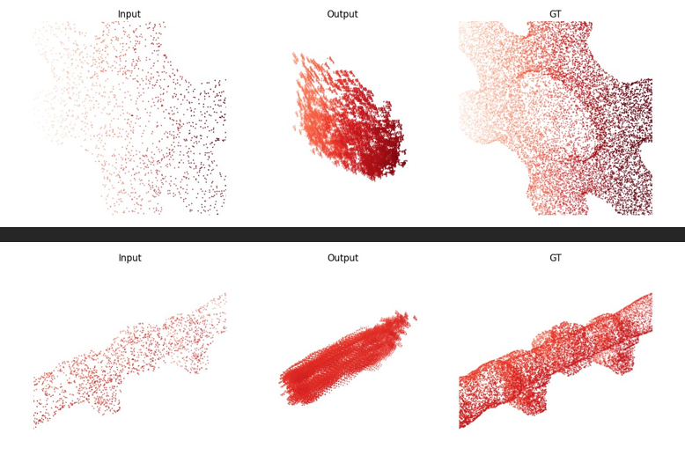
Рисунок 3 – пример результата модели
  - Анализ результатов и отбор моделей
Анализ результатов проводится на основе метрик.
Chamfer Distance (глобальная геометрия). Наименьшее среднее расстояние до эталона демонстрирует модель PoinTr – $20.3×{10}^{-3}$ по L1 и $98.4×{10}^{-4}$ по L2. SnowflakeNet показывает промежуточный результат, а PCN уступает обеим моделям. Из этого можно сделать вывод, что механизм самовнимания и geometry-aware лучше восстанавливают глобальные очертания и размеры.
F-Score (локальная точность). По метрике F-Score@1% PCN составляет $7.63\%$. PoinTr и SnowflakeNet в этом плане отстают ($4.84\% и 2.01\%$). То есть модели способны восстанавливать форму вблизи эталонной поверхности, но с немного разной детализацией.
Различия в результатах объясняются причиной, что модели PoinTr и SnowflakeNet предобучались на данных со случайным удалением точек, тогда как PCN работает с камерном окклюзией. Датасет готовый сделан с камерной окклюзией, что и дало PCN преимущество по F‑Score.
Проводя отбор по моделям, были выбраны PoinTr и SnowflakeNet. Так как они показывают в 2-4 раза лучше результат для восстановления глобальной геометрии. И отстают модели по F-Score ненамного от PCN.
- Экспериментальная апробация нейросетевых моделей реконструкции 3D формы объектов по облаку точек
Следующий этап работы заключается в преобразовании облака точек в полигональную модель. Протестированы модели PPSurf и NKF, и их результаты получены в виде немного других метрик.
  - Метрики оценки качества реконструкции облака точек
Для сравнения моделей используются аналогичные метрики для оценки качества архитектуры, описанные ранее, но и дополнительные.
Согласованность нормалей (Normal Consistency) нужна для модели PPSurf. Метрика показывает, как хорошо ориентация восстановленной поверхности совпадает с эталонной.
Для каждой точки на предсказанной поверхности находится ближайшая точка на эталонной поверхности. Затем вычисляется средний абсолютный угол между парами этих нормалей.
Если значение метрики равно будет 0, то модель верно следует ориентации. Ближе к 90 говорит о том, что неверная локальная геометрия.
Пересечение по объединению (Intersection over Union) используется у NKSR. Показывает метрика насколько точно восстановленный объем объекта совпадает с эталонным. В контексте 3D-реконструкции IoU вычисляется на основе воксельного представления.
$IoU= \frac{\left|V_{pred}∩V_{gt}\right|}{\left|V_{pred}∪V_{gt}\right|}$, $V_{pred}$ – множество вокселей классифицированных моделью как занятые, $V_{gt}$ – множество занятых вокселей для эталонной модели.
Значение ближе к 1 указывает на идеальное совпадение объемов, а ближе к 0 полное их несовпадение.
Остальные метрики, которые вычисляются у моделей реконструкции облака точек, описаны подробно в разделе 2, такие как Chamfer Distance и F-Score.
  - Рассматриваемые модели и их конфигурации с результатом
Выбраны были 2 модели:
PPSurf – архитектура, объединяющая глобальные точечные свертки (point convolutions) с локальной обработкой участков облака. Пыталась использоваться предобученная конфигурация pps_50nn на наборе данных ABC [8]. Модель не требует предварительного вычисления нормалей. Качество реконструкции оценивается метриками Chamfer Distance, F‑Score и согласованностью нормалей (Normal Consistency).
NKSR – метод на основе Neural Kernel Fields. Для работы требуются ориентированные нормали входного облака. Использовалась предобученная модель из пакета nksr на разнообразных данных (ShapeNet, ABC, ScanNet и др.) [9]. Кроме Chamfer Distance и F‑Score, применяется метрика Intersection over Union (IoU) для оценки объёмного совпадения.
Для сравнения в экспериментах также использовался классический алгоритм Screened Poisson реализованный через библиотеку Open3D [6]. На рисунке 4 пример Screened Poisson. Видно, как алгоритм может плохо реконструировать неполные облака.
Результаты тестовой выборки в таблице 2.
Метод | CD | F-Score@1% | NC | IoU
PPSurf | 0.06 | 54.3 | 0.36 | -
NKSR | 0.07 | 47.8 | - | 0.67
ScreenedPoisson | 0.127 | 12 | 1.57 | -
Таблица 2 – результаты моделей реконструкции
На рисунке 5 показан пример готового меша модели.
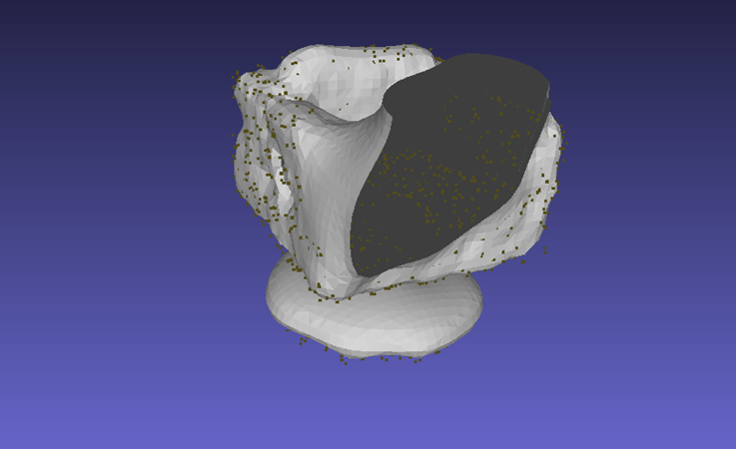
Рисунок 4 – пример результата классического алгоритма
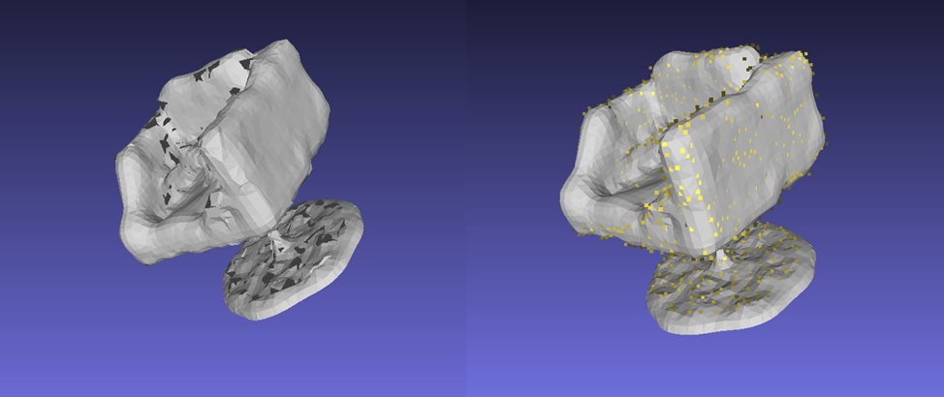
Рисунок 5 – пример результата модели
Полученные данные показывают, что нейросетевые методы с zero-shot переносом имеют лучше результаты чем классический алгоритм Screened Poisson. Обе модели показывают более чем двукратное снижение Chamfer Distance ($0.06-0.07$ против $0.127$) и пятикратное увеличение F‑Score ($47.8-54.3\%$ против $12\%$). По согласованности нормалей PPSurf достигает $0.36$ рад, тогда как Poisson показал практически ортогональные нормали $1.57$ рад. Оба нейросетевых метода превосходят классический Screened Poisson и на следующем этапе будут использоваться для дальнейшего их обучения.

ЗАКЛЮЧЕНИЕ
В работе создана база данных облаков точек из 8000 пар частичное и полное облако. Исходными данными послужили как готовые облака точек из репозитория ShapeNet, так и модели в формате .obj, собранные из нескольких общедоступных коллекций.
Разработана программа на языке Python, выполняющая равномерное семплирование поверхности мешей и последующую генерацию неполных облаков методом симуляции камерной окклюзии.
Проведена апробация трёх предобученных нейросетевых моделей (PoinTr, SnowflakeNet и PCN) на созданной базе данных. Определены метрики качества восстановления Chamfer Distance (L1, L2) и F‑Score@1%. Вычислительные эксперименты в режиме CPU (zero‑shot перенос) позволили получить усреднённые показатели и выполнить сравнительный анализ.
PoinTr: $L1 = 20.3×10⁻³$, $L2 = 98.4×10⁻⁴$, F‑Score = $4.84\%.$
PCN: L1 = $78.4×10⁻³$, L2 = $477.6×10⁻⁴$, F‑Score = $7.63\%.$
SnowflakeNet: L1 = $87.2×10⁻³$, L2 = $287.8×10⁻⁴$, F‑Score = $2.01\%.$
Для решения задачи реконструкции меша из облака точек были дополнительно рассмотрены два нейросетевых метода (PPSurf и NKSR) и классический алгоритм Screened Poisson. Определены метрики качества: Chamfer Distance (L1), F‑Score@1%, согласованность нормалей (NC) и Intersection over Union (IoU). Сводные результаты приведены в таблице 2.

СПИСОК ИСПОЛЬЗОВАННЫХ ИСТОЧНИКОВ
- ShapeNet: An Information-Rich 3D Model Repository / L. J. Guibas, A. Chang, T. Funkhouser [et al.]. – DOI: 10.48550/ARXIV.1512.03012. – 2015. – URL: https://arxiv.org/abs/1512.03012
- PoinTr: Diverse Point Cloud Completion with Geometry-Aware Transformers / Y. Rao, Z. Wang, J. Zhou [et al.]. – DOI: 10.1109/ICCV48922.2021.01227 // International Conference on Computer Vision (ICCV). – 2021. – P. 12478-12487. – URL: https://openaccess.thecvf.com/content/ICCV2021/papers/Yu_PoinTr_Diverse_Point_Cloud_Completion_With_Geometry-Aware_Transformers_ICCV_2021_paper.pdf
- SnowflakeNet: Point Cloud Completion by Snowflake Point Deconvolution with Skip-Transformer / Y. Xiang, C. Wen, C. Li [et al.]. – DOI: 10.1109/ICCV48922.2021.01324 // International Conference on Computer Vision (ICCV). – 2021. – P. 16325–16334. – URL: https://openaccess.thecvf.com/content/ICCV2021/html/Xiang_SnowflakeNet_Point_Cloud_Completion_by_Snowflake_Point_Deconvolution_With_Skip-Transformer_ICCV_2021_paper.html
- PCN: Point Completion Network / W. Yuan, T. Khot, D. Held [et al.]. – DOI: 10.1109/3DV.2018.00020 // International Conference on 3D Vision. – 2018. – P. 728–737. – URL: https://arxiv.org/pdf/1808.00671
- PCN: Point Completion Network / W. Yuan, T. Khot, D. Held [et al.]. – DOI: 10.1109/3DV.2018.00020 // International Conference on 3D Vision. – 2018. – P. 728–737. – URL: https://arxiv.org/pdf/1808.00671
- Open3D: A Modern Library for 3D Data Processing / Q.-Y. Zhou, J. Park, V. Koltun. – 2018. – URL: http://www.open3d.org/
- PyTorch: An Imperative Style, High-Performance Deep Learning Library / A. Paszke, S. Gross, F. Massa [et al.] // Advances in Neural Information Processing Systems (NeurIPS). – 2019. – P. 8024-8035. – URL: https://papers.neurips.cc/paper/9015-pytorch-an-imperative-style-high-performance-deep-learning-library.pdf
- PPSurf: Combining Patches and Point Convolutions for Detailed Surface Reconstruction / P. Erler, L. Fuentes-Perez, P. Hermosilla [et al.]. – DOI: 10.1111/cgf.15000 // Computer Graphics Forum. – 2024. – Vol. 43, № 1. – P. e15000. – URL: https://onlinelibrary.wiley.com/doi/10.1111/cgf.15000
- NKSR: Neural Kernel Surface Reconstruction / J. Huang, Z. Gojcic, M. Atzmon [et al.]. – DOI: 10.48550/arXiv.2305.19590 // Proceedings of the IEEE/CVF Conference on Computer Vision and Pattern Recognition (CVPR). – 2023. – P. 11723-11733. – URL: https://arxiv.org/abs/2305.19590

Приложение А

import open3d as o3d
import numpy as np
from pathlib import Path
def simulate_camera_occlusion(points, normals=None, camera_direction=None,
cone_angle_deg=45.0, keep_outside_cone=True):
num_points = points.shape[0]
centroid = np.mean(points, axis=0)
if camera_direction is None:
phi = np.random.uniform(0, 2 * np.pi)
costheta = np.random.uniform(-1, 1)
theta = np.arccos(costheta)
camera_direction = np.array([
np.sin(theta) * np.cos(phi),
np.sin(theta) * np.sin(phi),
np.cos(theta)])
camera_direction /= np.linalg.norm(camera_direction)
vecs = points - centroid
vecs_norm = np.linalg.norm(vecs, axis=1, keepdims=True)
vecs_norm = np.where(vecs_norm > 0, vecs_norm, 1.0)
unit_vecs = vecs / vecs_norm
cos_angles = np.dot(unit_vecs, camera_direction)
angles_rad = np.arccos(np.clip(cos_angles, -1.0, 1.0))
cone_angle_rad = np.deg2rad(cone_angle_deg)
inside_cone_mask = angles_rad <= cone_angle_rad
if normals is not None:
dot_normals = np.dot(normals, camera_direction)
visible_by_normal = dot_normals > 0
else:
visible_by_normal = np.ones(num_points, dtype=bool)
if keep_outside_cone:
final_mask = ~inside_cone_mask & visible_by_normal
else:
final_mask = inside_cone_mask & visible_by_normal
if np.sum(final_mask) < 10:
return points[np.random.choice(num_points, max(10, num_points // 10), replace=False)]
return points[final_mask]
def sample_point_cloud_from_mesh(mesh_path, num_points=2048):
try:
mesh = o3d.io.read_triangle_mesh(str(mesh_path))
if len(mesh.triangles) == 0:
return None, None
pcd = mesh.sample_points_uniformly(number_of_points=num_points)
center = pcd.get_center()
pcd.translate(-center)
max_dist = np.linalg.norm(np.asarray(pcd.points), axis=1).max()
if max_dist > 0:
pcd.scale(1.0 / max_dist, center=np.zeros(3))
return pcd, np.asarray(pcd.points)
except Exception as e:
print(f" Error reading mesh {mesh_path}: {e}")
return None, None
def create_dataset_from_obj(source_dir, output_dir, points_per_cloud=2048,
cone_angle_deg=45.0, keep_outside_cone=True):
source_path = Path(source_dir)
output_path = Path(output_dir)
complete_dir = output_path / "complete"
partial_dir = output_path / "partial"
complete_dir.mkdir(parents=True, exist_ok=True)
partial_dir.mkdir(parents=True, exist_ok=True)
obj_files = list(source_path.glob("*.obj"))
print(f"Found {len(obj_files)} .obj files")
for i, obj_path in enumerate(obj_files, 1):
name = obj_path.stem
print(f"[{i}/{len(obj_files)}] Processing {name}")
pcd_complete, pts = sample_point_cloud_from_mesh(obj_path, points_per_cloud)
if pcd_complete is None:
continue
o3d.io.write_point_cloud(str(complete_dir / f"{name}_complete.ply"), pcd_complete)
partial_pts = simulate_camera_occlusion(
pts,
cone_angle_deg=cone_angle_deg,
keep_outside_cone=keep_outside_cone
)
pcd_partial = o3d.geometry.PointCloud()
pcd_partial.points = o3d.utility.Vector3dVector(partial_pts)
o3d.io.write_point_cloud(str(partial_dir / f"{name}_partial.ply"), pcd_partial)
print(f"\nDone. Dataset saved to {output_path}")
if __name__ == "__main__":
obj_folder = "./obj"
output_folder = "./my_point_dataset"
create_dataset_from_obj(obj_folder, output_folder, points_per_cloud=2048,
cone_angle_deg=45.0, keep_outside_cone=True)

